**Кулаков Иван Алексеевич.**

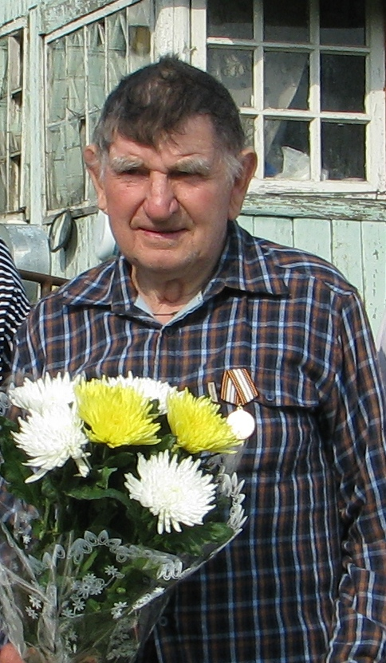

Иван Алексеевич Кулаков родился в 1925 году в д. Деревягино. Он был единственным сыном в семьё. Школа в соседней деревне Гостье, работа в поле и дома по хозяйству, учёба в ФЗО в Карелии, где начал осваивать профессию каменщика... - это странички из его детской и юношеской биографии.

Великая Отечественная война застала парня там же, в Карелии. И ему пришлось самостоятельно, в большинстве пешком, добираться до дома. Через месяц с лишним мытарств Иван Алексеевич вернулся в родную деревню. Пережил недолгую оккупацию, успел после этого окончить курсы трактористов, а в начале 1943 года был призван в армию.

Службу начал пехотинцем под Смоленском. И уже в августе того года участвовал в Смоленской наступательной операции. Его часть действовала в составе 31-й армии, освободившей 16 сентября г. Ярцево, а 25 сентября Смоленск. В бою получил тяжёлое ранение в ногу. Несколько месяцев провёл в госпитале. Ранение не позволило ему продолжить службу в пехоте. Но И. А. Кулаков отстоял перед медицинской комиссией своё право остаться в строю, и его направили в зенитно-артиллерийский полк.

Он освобождал Белоруссию, участвовал в Восточно-Прусской наступательной операции и взятии городов Млава, Пиллау и Кенигсберга. Там, в Восточнои Пруссии и встретил Победу.

Боевые заслуги Ивана Алексеевича оценены орденом Славы III степени и медалями.

Вся дальнейшая жизнь И. А. Кулакова была связана с родной деревней. Он трудился шофёром в Мещовской МТС и местном совхозе. Вместе с женой вырастили троих детей.

Сейчас заслуженному ветерану под 90 лет. В тёплое время года живёт он в своём доме в д. Деревягино, а на зиму уезжает в Калугу, где у него собственная квартира, предоставленная государством.

В этом году исполнилось 70 лет со дня освобождения Белоруссии от немецко-фашистских захватчиков в годы Великой Отечественной войны. Недавно глава МР «Мещовский район» А.А.Шилов от имени руководителя отделения посольства Республики Беларусь в городе Смоленске вручил Ивану Алексеевичи Кулакову юбилейную медаль.

